Zeměpis 6. ročník 17. 5. 2020

Kdo jste nestihl do neděle 17.5. udělat test na teams, napište si individuálně o jeho znovu otevření. Samozřejmě s tím, že se vám známka o jeden stupeň snižuje.
Tento týden je téma BIOSFÉRA – každý si vyberete 1 ohrožený druh (rostlinu či zvíře) a na to zpracujete prezentaci, kdo nemáte powerpoint, máte ho k dispozici na office.com, viz níže vám zasílám podklady, jak by prezentace měla vypadat. Prezentaci zasílejte na e-mail do konce května. Na pozdější dodání bez uvedení důvodu neberu ohled.
Tento týden nezadávám ani úkol na poslání, ale kdo má nějaké resty, tak ať využije čas na jejich dokončení. Toto pololetí nebudete hodnoceni za znalosti, díky dané situaci, ale za snahu a píli. Je možné, když něco odešlete a já vám neodpovím, nedošlo mi to, nebo jsem to přehlédla. Upozorněte mě v tomto případě. Je to i ve vašem zájmu.
Učebnice str. 63-71 přečíst
ZÁPIS:
Biosféra
- tvořena živými organismy
- ekosystém – živé organismy a jejich neživé prostředí, jsou vzájemné propojeny
- ekologie – věda o souborech živých a neživých prvků
ZÁKLADNÍ PODMÍNKY ŽIVOTA
- dostatečné množství slunečního záření (teplo, světlo)
- nezbytné k životu rostlin, živočichů a člověka – voda, vzduch, půda
- přizpůsobení organismů přírodním podmínkám
- odlišný vývoj na každém kontinentu

PŘÍRODNÍ KRAJINY
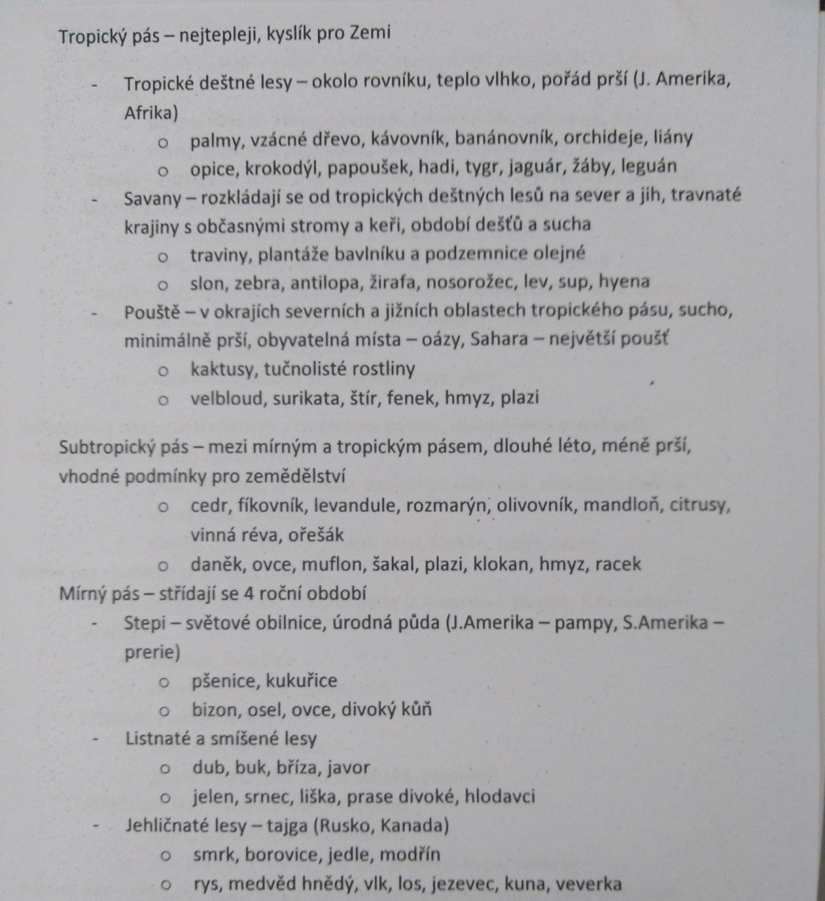

Polární pás- nej S a nej J oblasti polokoule
- Tundra – dlouhodobě zmrzlá půda – permafrost, léto je 2 měsíce
  - Mechy, lišejníky, dřeviny zakrslé
  - sobi
- Polární pustiny – oblast S a J pólu
  - Řasy
  - Arktida – tuleň, lachtan, mrož, Antarktida – tuleň, tučňák

Podklady pro prezentaci:

